***TEAM PLAN v0.2***

***\*\*\*Στο v0.2 προσθέσαμε τις εκτιμήσεις υποέργων για το Pert Chart***

***ΤΣΙΝΤΖΕΛΗΣ ΔΗΜΗΤΡΙΟΣ ΑΜ:*** *1067370 (editor)*

*email: [j.tsintzelis@gmail.com](mailto:j.tsintzelis@gmail.com)*

***ΣΕΚΛΕΙΖΙΩΤΗΣ ΒΑΣΙΛΕΙΟΣ ΑΜ:*** *1067513 (contributor)*

*email: [sekliziotaki@gmail.com](mailto:sekliziotaki@gmail.com)*

***ΜΗΤΡΟΜΑΡΑΣ ΓΕΩΡΓΙΟΣ ΑΜ:*** *1070907 (peer reviewer)*

*email: [mgiwrgos1999@gmail.com](mailto:mgiwrgos1999@gmail.com)*

***ΠΑΠΑΝΙΚΟΛΑΟΥ ΠΑΝΑΓΙΩΤΗΣ ΑM:*** *1067431*

*email: [panagiotispapanikolaou@gmail.com](mailto:panagiotispapanikolaou@gmail.com)*

*ΣΥΣΤΗΜΑ ΔΙΑΧΕΊΡΙΣΗΣ WALLPAPER* ***WALLSOURCE***

*Χρησιμοποιούμε Google docs για από κοινού δημιουργία κειμένου και διαγραμμάτων. Ακόμα χρησιμοπιούμε Git για version control στο Github.*

*Η υλοποιήση του προτζεκτ θα στηριχθεί στην γλώσσα python.*

*Η ομάδα μας χρησιμοποιεί Visual studio και Sublime για την συγγραφή κώδικα.*

*Για το σχεδιασμό των mock-up χρησιμοποιήσαμε το πρόγραμμα Mockflow.*

*Η ομάδα μας δουλεύει δύο φορές την εβδομάδα σε συνάντηση μέσω Skype και μια με φυσική παρουσία.*

*Το Gantt chart για τον προγραμματισμό των διεργασιών φαίνεται παρακάτω:*

*Το Pert chart για τον προγραμματισμό των διεργασιών φαίνεται παρακάτω:*

***Θα χρησιμοποιήσουμε τη Scrum σαν μέθοδο.***

Η μέθοδος SCRUM είναι στην ουσία μία επαναληπτική και αυξητική μέθοδος ανάπτυξης έργων, η οποία επιδιώκει όσο το δυνατόν μικρότερο χρονικό διάστημα κύκλου ανάπτυξης και παράδοσης τμημάτων κώδικα του συστήματος που είχαν συμφωνηθεί ανά κύκλο.

**Ρόλοι και ευθύνες:**

*O Scrum-Master είναι υπεύθυνος για τη διασφάλιση της ορθής ανάπτυξης του έργου(****ΤΣΙΝΤΖΕΛΗΣ ΔΗΜΗΤΡΙΟΣ*** *)*

*Ο Product-Owner είναι ο υπεύθυνος για το έργο, όσον αφορά την διαχείριση, τον έλεγχο και την καταγραφή των καταλόγων των απαιτήσεων (backlogs) του έργου.(****ΠΑΠΑΝΙΚΟΛΑΟΥ ΠΑΝΑΓΙΩΤΗΣ****)*

*Η ομάδα ανάπτυξης (Scrum Team) είναι επιφορτισμένη με την ανάπτυξη του έργου(****ΜΗΤΡΟΜΑΡΑΣ ΓΕΩΡΓΙΟΣ, ΣΕΚΛΕΙΖΙΩΤΗΣ ΒΑΣΙΛΕΙΟΣ****)*

***Η Μέθοδος Scrum διαχωρίζεται σε 3 σημαντικές φάσεις:***

***1)*** *Στην αρχική φάση όπου δημιουργείται το γενικό πλάνο του έργου.*

***2)*** *Ακολουθούν τα sprint cycles όπου σε κάθε κύκλο αναπτύσσεται και ένα μέρος του έργου.*

*Sprint cycles*

*Τα sprints έχουν καθορισμένη διάρκεια 2 εβδομάδων στην δικιά μας περίπτωση όπου ειναι και η παράδοση κάθε εργασίας.Στην φάση επιλογής συμμετέχει όλη η ομάδα και ο πελάτης και επιλέγουν το τι λειτουργίες θα γίνουν σε κάθε sprint.Στη συνέχεια η ομάδα ανάπτυξης απομονώνεται και όλη η επικοινωνία γίνεται μέσω του Scrum-master. Στο τέλος του κάθε sprint δουλειά αξιολογείται και παρουσιάζεται στον πελάτη.*

***3)****Στην τελική φάση ολοκληρώνεται το έργο υλοποιούνται οι τεκμηριώσεις και καταγάφονται οι εμπειρίες από τη ανάπτυξη.*

***Gantt Chart:***

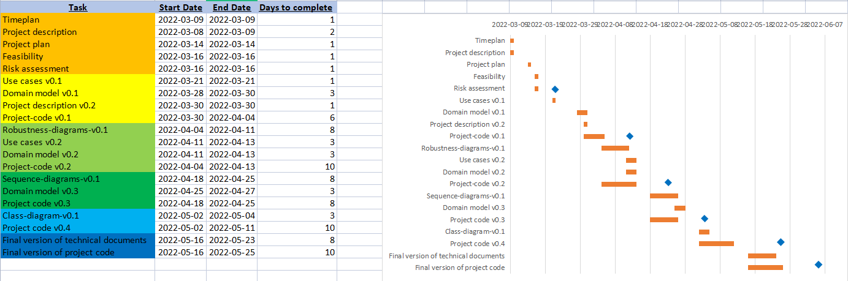

***Pert Chart:***

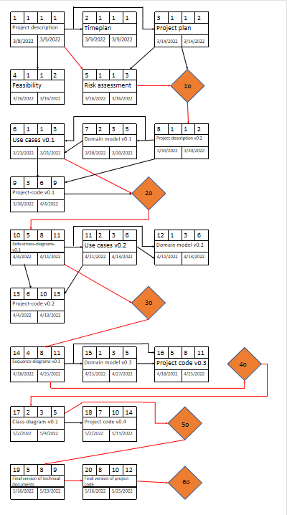

**Εκτιμήσεις Υποέργων για Pert Chart:**

|  |  |  |  |  |  |
| --- | --- | --- | --- | --- | --- |
| Τυπικά υποέργα | Αριθμός | Προαπαιτούμενα  έργα | Αισιόδοξη εκτίμηση (ΜΕΡΕΣ) | Ρεαλιστική εκτίμηση (ΜΕΡΕΣ) | Απαισιόδοξη εκτίμηση (ΜΕΡΕΣ) |
| Timeplan | 1 | ΔΕΝ ΥΠΑΡΧΟΥΝ | 1 | 1 | 1 |
| Project description | 2 | 1 | 1 | 1 | 1 |
| Project plan | 3 | 2 | 1 | 1 | 2 |
| Feasibility | 4 | 3 | 1 | 1 | 2 |
| Risk assessment | 5 | 4 | 1 | 1 | 3 |
| Use cases v0.1 | 6 | 1,2,3,4,5 | 1 | 1 | 3 |
| Domain model v0.1 | 7 | 1,2,3,4,5 | 2 | 3 | 5 |
| Project description v0.2 | 8 | 2 | 1 | 1 | 2 |
| Project-code v0.1 | 9 | 1,2,3,4,5 | 3 | 6 | 9 |
| Robustness-diagrams-v0.1 | 10 | 6,7,8,9 | 5 | 8 | 11 |
| Use cases v0.2 | 11 | 6 | 2 | 3 | 6 |
| Domain model v0.2 | 12 | 7 | 1 | 3 | 6 |
| Project-code v0.2 | 13 | 9 | 6 | 10 | 13 |
| Sequence-diagrams-v0.1 | 14 | 10,11,12,13 | 4 | 8 | 11 |
| Domain model v0.3 | 15 | 12 | 1 | 3 | 5 |
| Project code v0.3 | 16 | 13 | 5 | 8 | 11 |
| Class-diagram-v0.1 | 17 | 14,15,16 | 2 | 3 | 5 |
| Project code v0.4 | 18 | 16 | 7 | 10 | 14 |
| Final version of technical documents | 19 | 18,19 | 5 | 8 | 9 |
| Final version of project code | 20 | 18,19 | 8 | 10 | 12 |